广州市不动产登记网上申请系统
（跨城通办）用户操作指引

广州市规划和自然资源局
2021年2月
目 录
第1章 软件运行环境 1
第2章 用户登陆 1
第3章 业务申请流程 3
3.1. 业务申请 3
3.1.1. 国有建设用地使用权/房屋所有权转移登记 4
3.1.2. 国有建设用地使用权/房屋所有权变更登记 7
3.1.3. 国有建设用地使用权/房屋所有权注销登记 9
3.2. 附件上传 10
3.2.1. 个人电脑端上传 10
3.2.2. 手机端上传 11
3.3. 问询表填写 13
3.4. 用户确认 14
3.5. 申请人确认 14
3.5.1. 身份证申请人签章确认 15
3.5.2. 非身份证申请人确认 18
3.6. 完成网上申请 24
第4章 用户中心 24
4.1. 我的申请 24
4.1.1. 已申请 24
4.1.2. 未申请 26
4.2. 业务确认 26
4.2.1. 待确认 26
4.2.2. 我的案件 27
第5章 文书格式 28
第6章 办公地点 28
第7章 办事指南 30
第8章 业务查询 30

软件运行环境
系统访问地址：http://gzbdc.gzlpc.gov.cn:8480/gzwwsq/
微软 IE(ukey 用户，必须使用 IE10 及以上)、火狐浏览器、谷歌 Chrome 等。

用户登陆
- 个人账户登陆
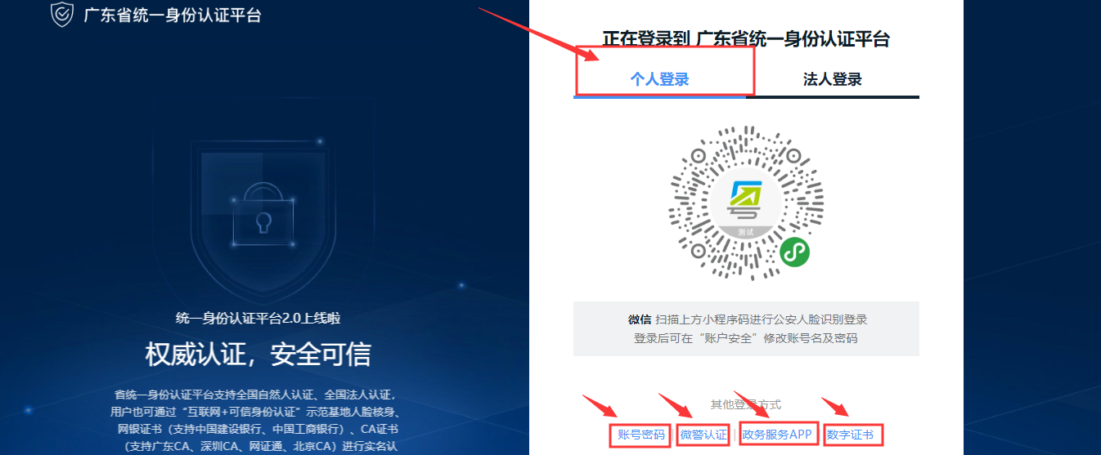
图2-1个人登录入口
用户登录广州市不动产登记网上申请系统，选择“个人登录”方式登录系统，可选择的登录方式有：粤省事登录、账号密码、微警认证、政务服务APP、数字证书。
查看用户须知后进入系统。
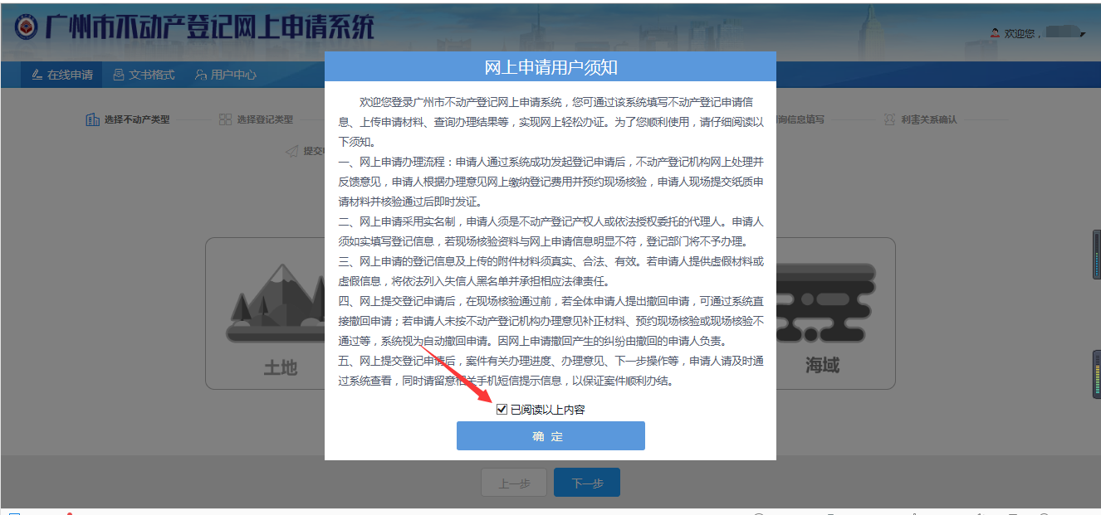
图2-2查看用户须知
2、企业账户登陆
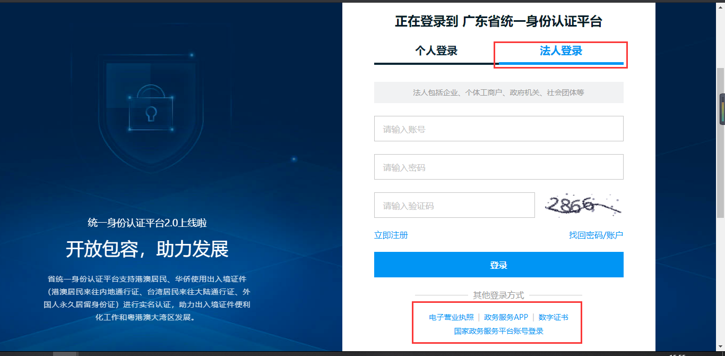
图 2-3企业登录入口
企业用户登录广州市不动产登记网上申请系统，选择“法人登录”方式登录系统，可选择的登录方式有：账号密码、电子营业执照、政务服务APP、数字证书、国家政务服务平台账号登录。
登录系统后，查看用户须知。
图2-4查看用户须知

选择对应用户类型后进入系统。
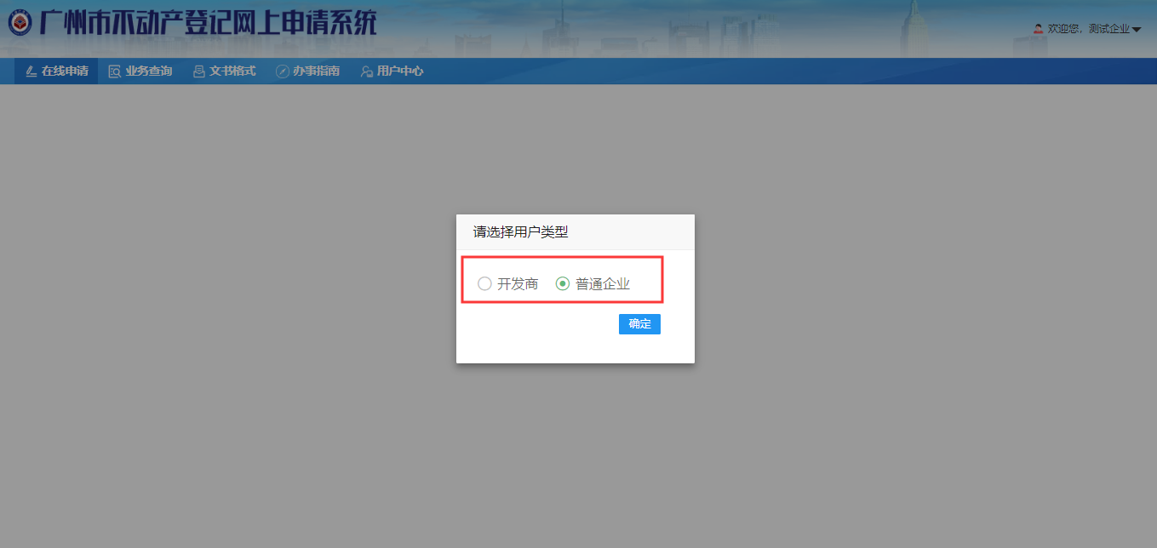
图2-5选择用户类型

业务申请流程

业务申请
申请操作流程：
- 按照办理业务【选择不动产类型】，界面如下：
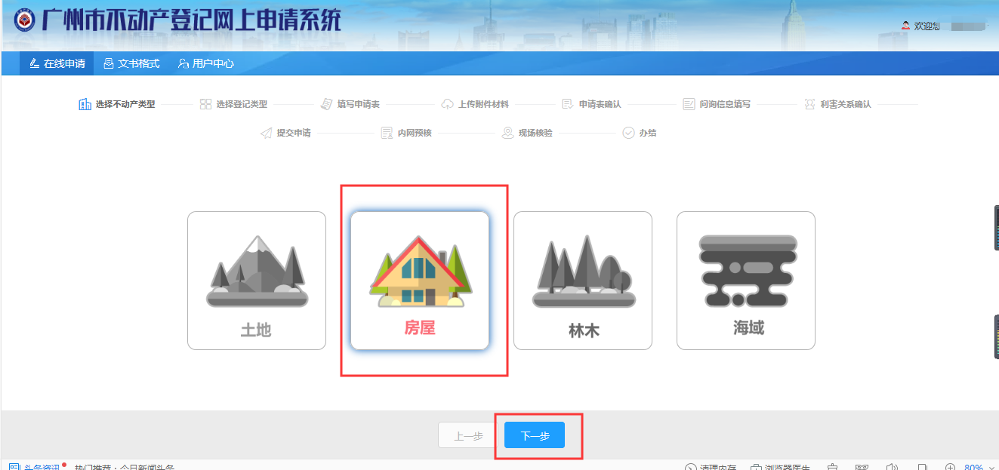
图 3-1 选择不动产类型
- 系统自动获取申请人个人名下的产权证信息。可以选择对应的产权信息，点击申请。如继承登记、异议登记等业务由非产权人申请，点击【非产权人申请】按钮。
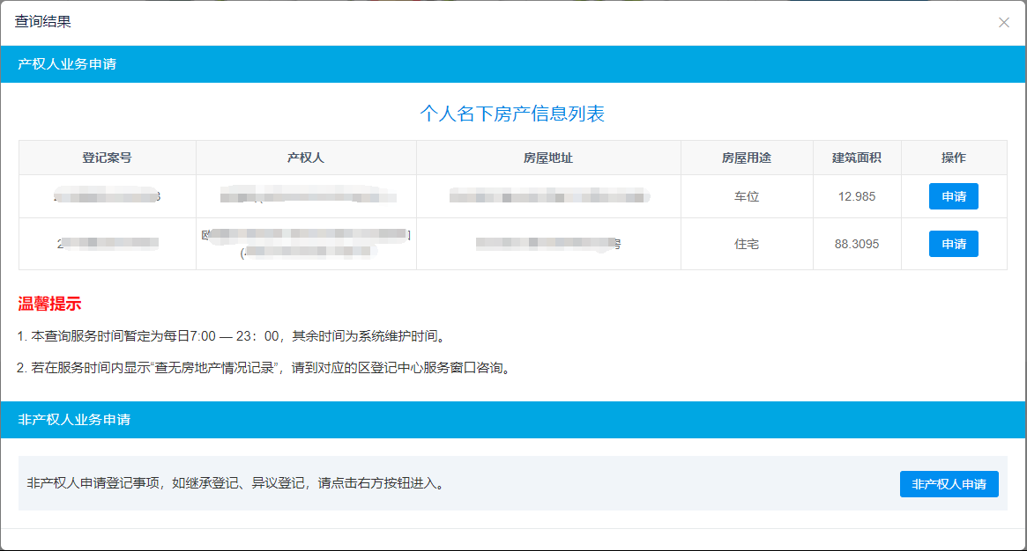
图 3-2 选择办理的不动产单元

国有建设用地使用权/房屋所有权转移登记
转移登记业务中，提供包括二手房买卖转移登记、二手房买卖转移登记+抵押权首次登记、抵押权注销+二手房买卖转移登记、抵押权注销+二手房买卖转移+抵押权首次登记以及赠与、析产、继承等登记业务，以下以二手房转移登记为例：
- 选择【二手房买卖转移登记】，如下图所示：
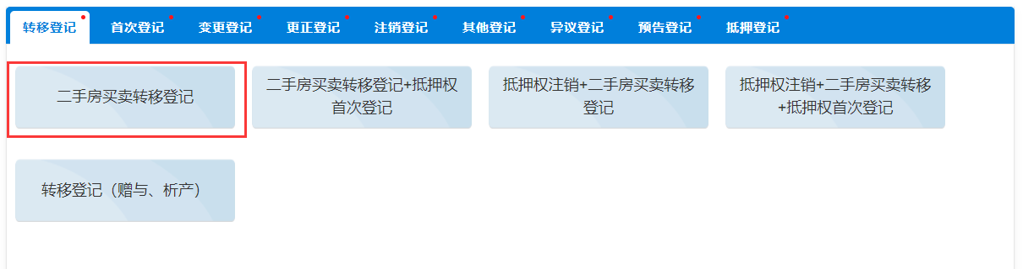
图 3-3 选择不动产登记类型
- 进入申请表单，填写申请人信息、不动产情况、选择税收优惠等信息。
- 如已进行过网签，系统将自动获取网签合同买卖双方的信息，以及不动产情况数据；如未进行网签，可从本系统跳转到网签系统进行网签，或者另外进行网签。标为*的为必填项。
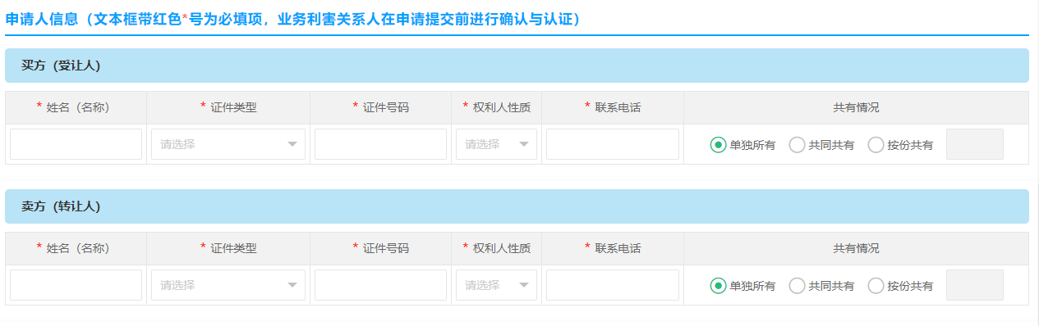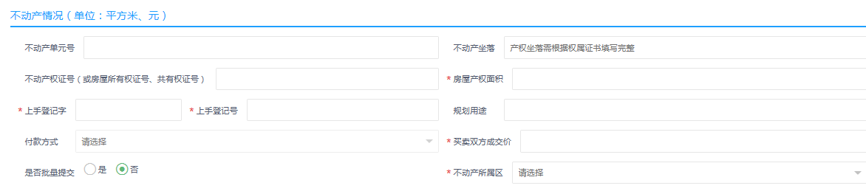
图 3-4 申请表信息界面
- 选择对应房屋类型，如选择“住宅”，可根据实际情况选择勾选对应税费优惠信息，其中如勾选“申请个人转让自用达五年以上，并且是唯一的家庭生活用房免征个人所得税”，需要对转让方的家庭成员信息进行填写；如勾选“申请契税家庭唯一住房优惠政策”，需要对买方的家庭成员信息进行填写。
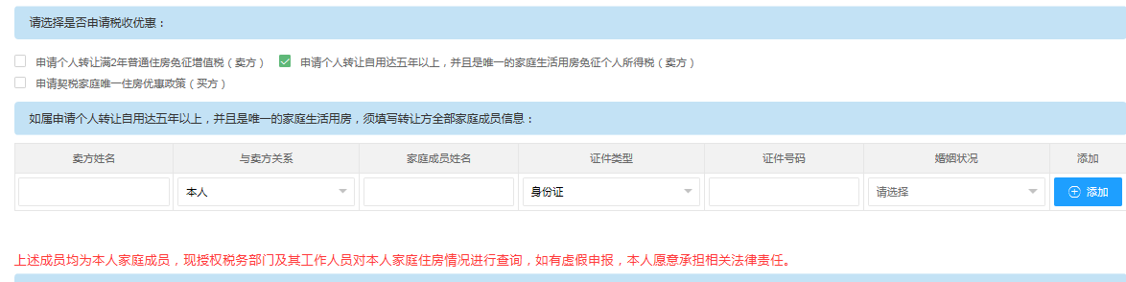
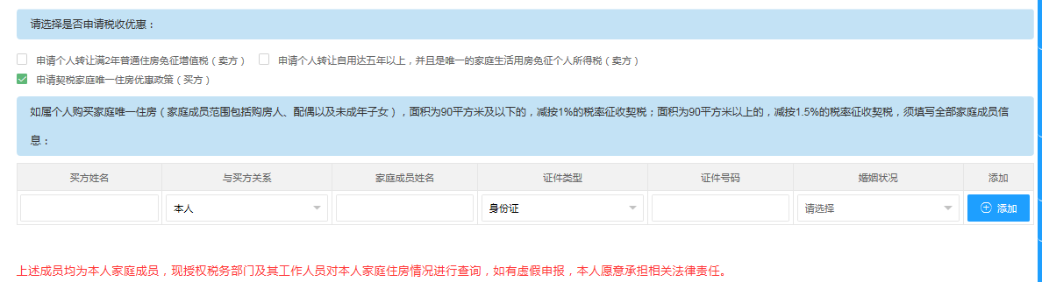
图 3-5 勾选对应税费优惠信息
- 选择领证方式，如需邮寄，请点击勾选，并填写邮寄信息。系统支持获取买方联系人信息。
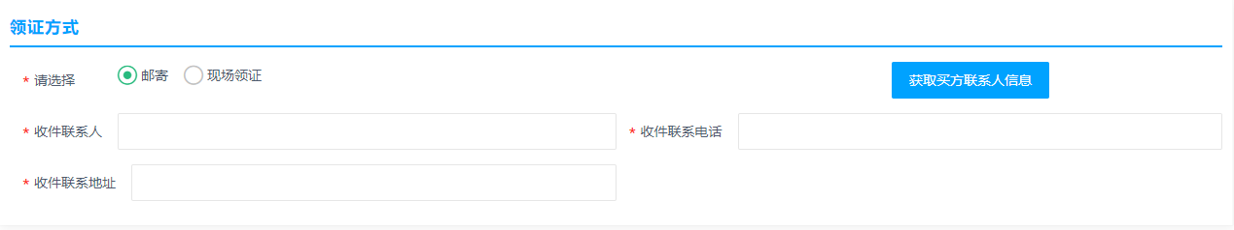
图 3-6填写邮寄信息
- 如是跨城案件，请点击勾选，并填写邮寄材料快递单号。
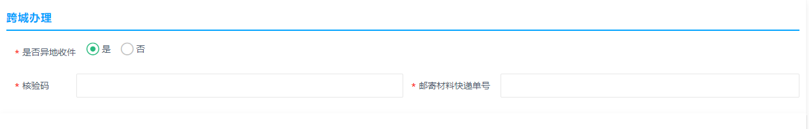
图 3-7跨城办理信息
- 附件材料上传：完成信息录入等，点击“下一步”，进入附件上传界面。（见3.2章 附件上传）

国有建设用地使用权/房屋所有权变更登记
变更登记包含不动产自然状况变更及身份信息变更，不动产自然状况变更从【产权人业务申请】入口进入，身份信息变更由【非产权人业务申请】入口进入，如下图所示：
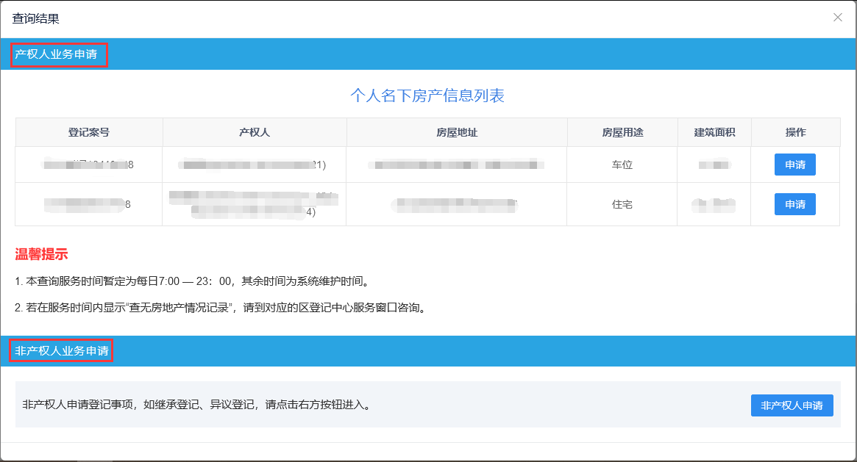
图 3-8个人名下房产信息
- 若要办理产权人申请业务，选择申请的房产后，进入业务选择页面，选择【国有变更登记（不动产自然状况变更）】，如下图所示：
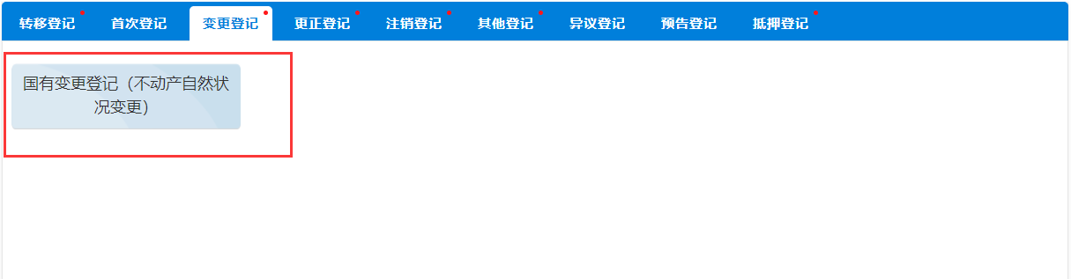
图 3-9选择不动产登记类型
- 进入申请表单，填写登记情形、申请人信息、变更后不动产情况等信息。
- 选择办理的登记情形，可多选：
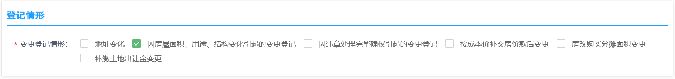
图 3-10选择登记情形
- 填写申请人信息；根据选择的变更情形，填写变更后的信息：
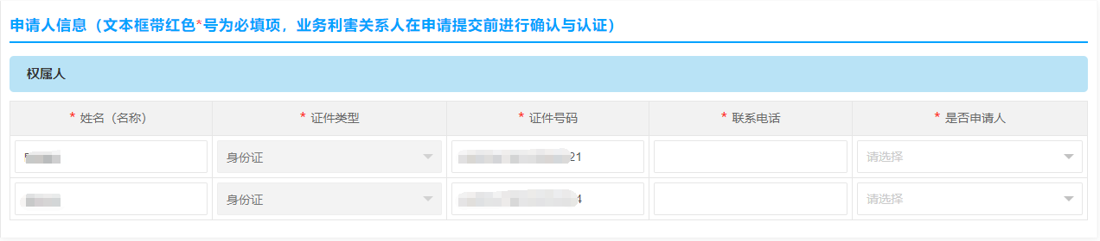
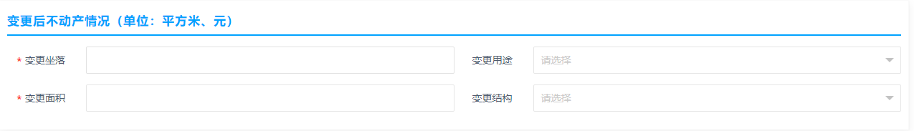
图 3-11填写变更后信息
- 若要办理非产权人申请业务，点击【非产权人申请】按钮，进入业务选择页面：
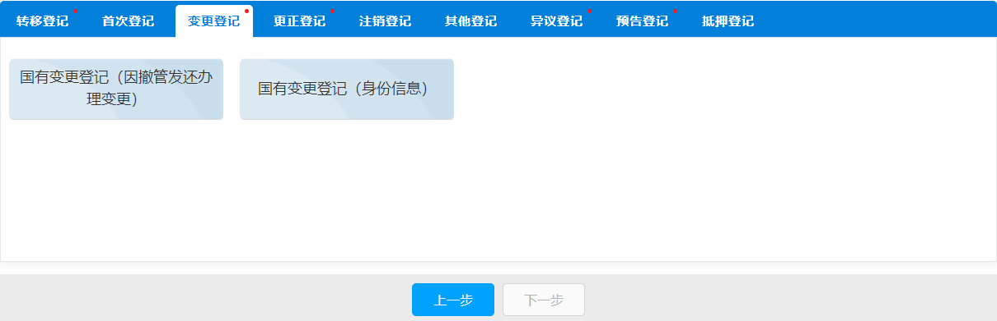
图 3-12选择不动产登记类型
- 非产权人申请变更，需根据实际情况填写申请人信息，及不动产情况：
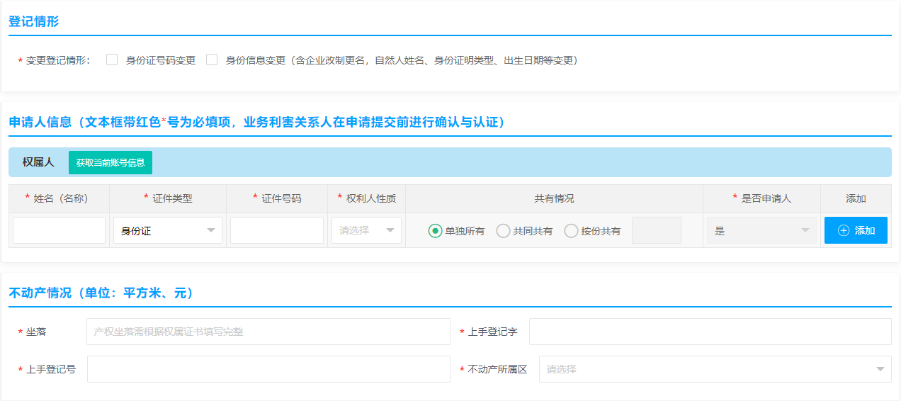
图 3-13申请表信息界面
- 若是企业申请更名改制，需选择办理类型，并上传相应的材料：
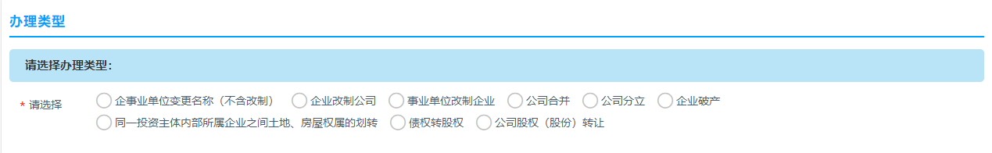
图 3-14企业更名办理类型
- 领证方式、跨城信息及上传附件材料同转移登记操作，详见3.1.1。

国有建设用地使用权/房屋所有权注销登记
- 选择要办理的房产后，进入业务选择页面，点击【国有建设用地使用权/房屋所有权注销的登记】：
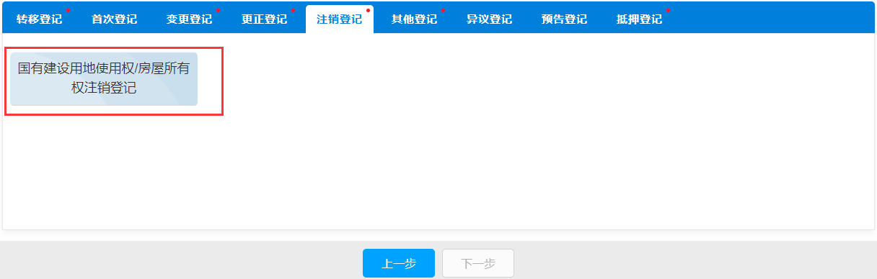
图 3-15选择不动产登记类型
- 进入申请表单，需填写登记情形，申请人信息：
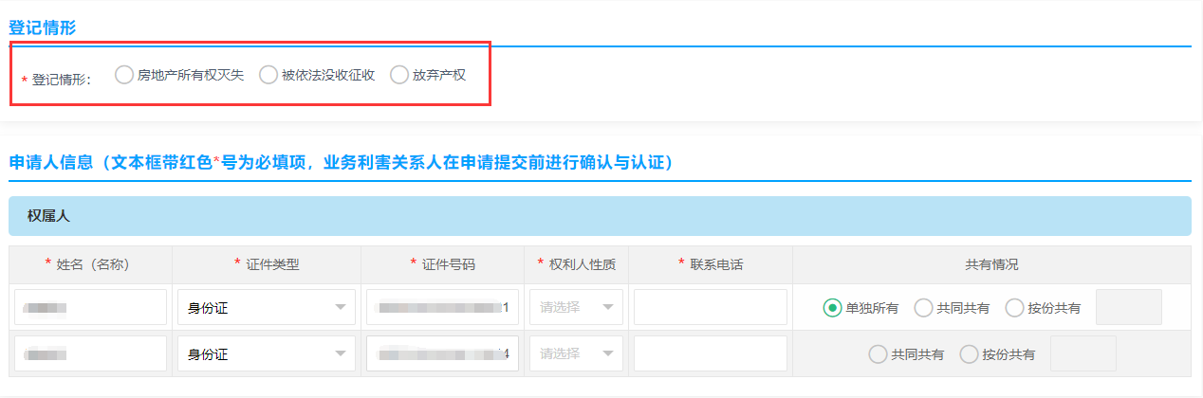
图 3-16申请表信息界面
- 邮寄及上传附件材料同转移登记操作，详见3.1.1。

附件上传

个人电脑端上传
1、附件材料上传分为两类，一是必须上传的，二是可选择性上传的。必须上传的要求一定要上传才可以提交。选择性上传可根据业务实际情况操作。附件上传流程：【上传附件】—【选择文件】—【开始上传】—【上传成功】。
- 必须上传：默认材料清单为必须上传，点击对应材料上传按钮，可以进行上传。
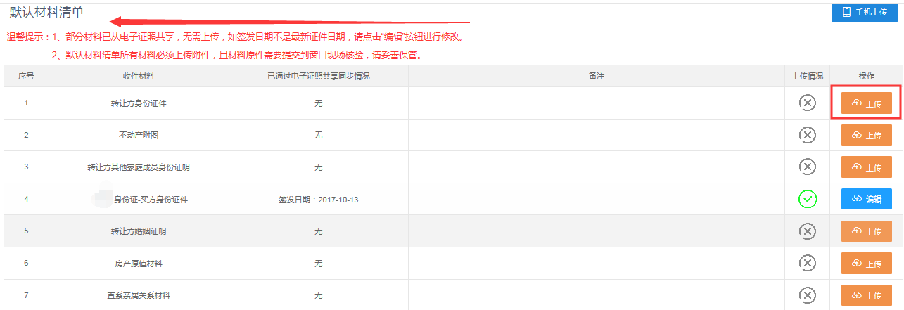
图 3-17 上传附件
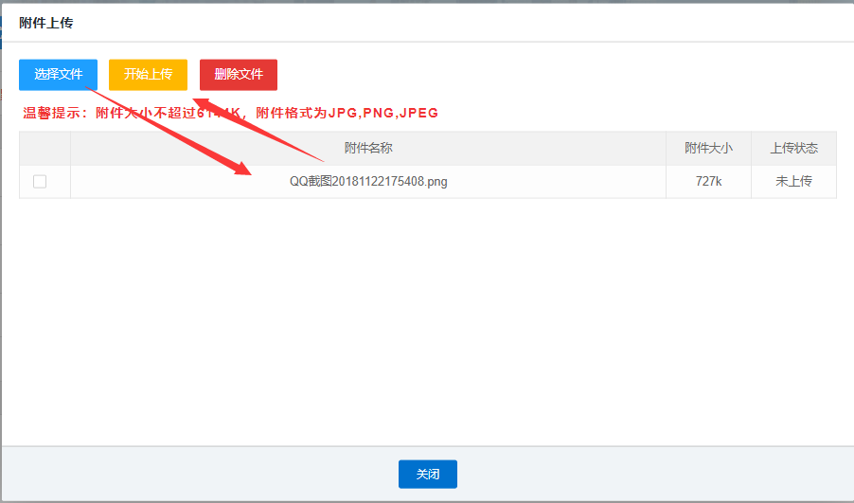
图 3-18 成功完成附件上传
- 选择性上传（其他材料上传）
点击“选择材料”按钮，弹出材料清单，用户选择需上传的材料清单，点击“确认”按钮，完成材料清单选择。
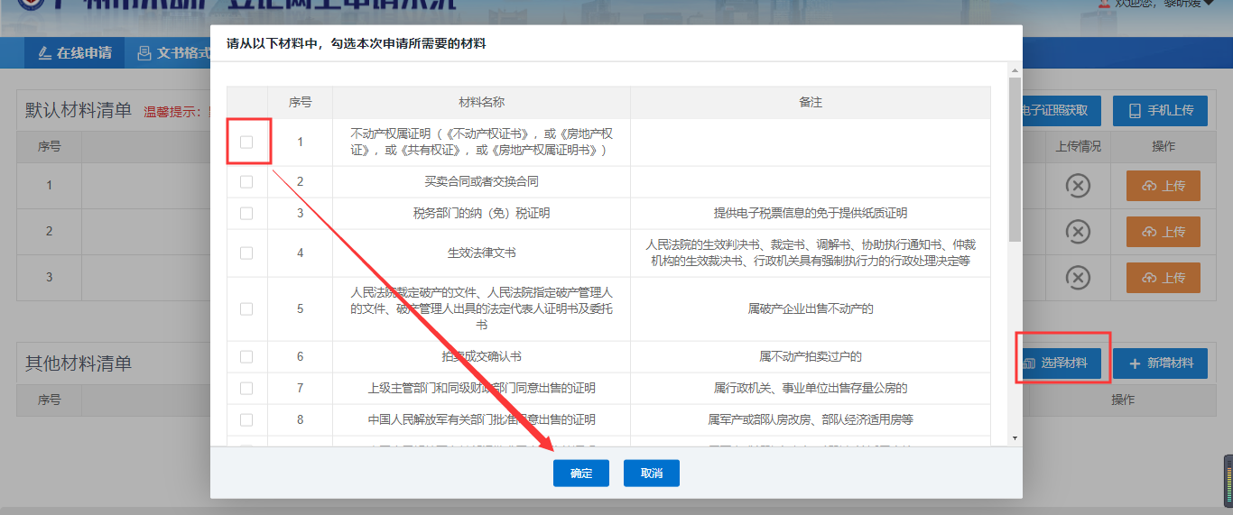
图 3-19 材料清单列表
附件上传流程：【上传附件】—【选择文件】—【开始上传】—【上传成功】。
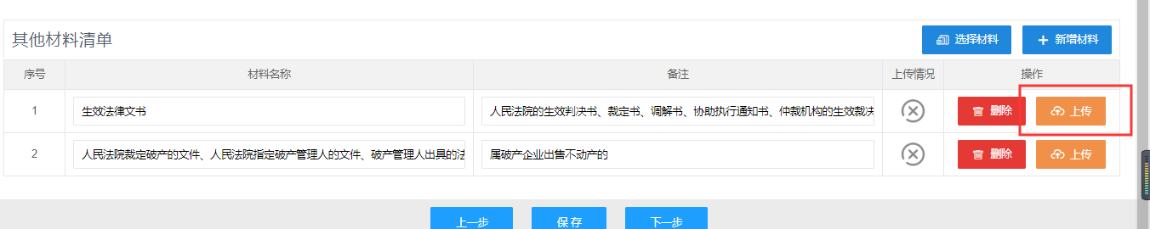
图 3-20 材料清单列表
附件上传完成后，点击“下一步”按钮，完成提交。

手机端上传
上传界面如下，点击【手机上传】，如图：
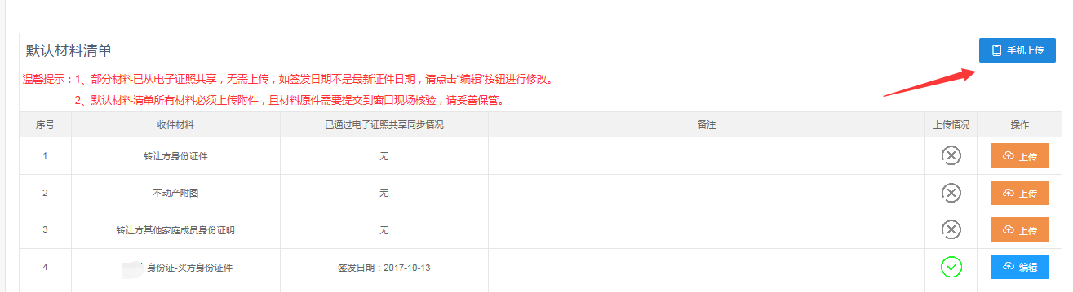
图 3-21 手机上传附件材料
二维码扫描。
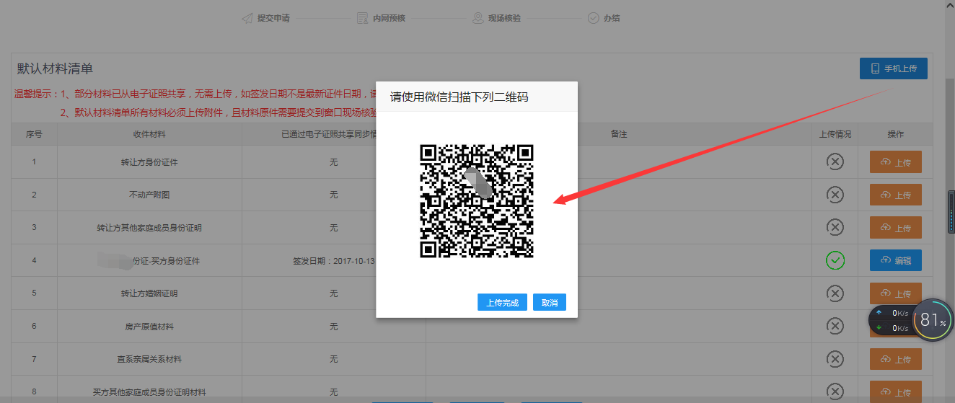
图 3-22 扫描二维码
选择附件类型。

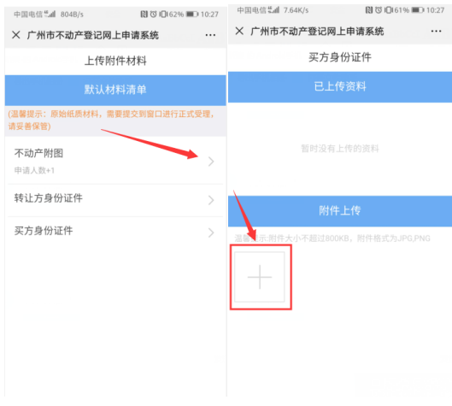
图 3-23 选择附件类型
完成上传后，在网页上点击【上传完成】。
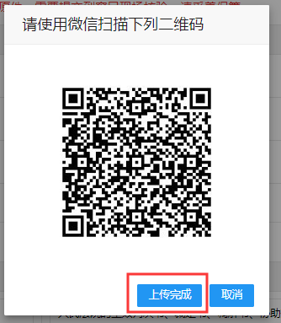
图 3-24 上传成功
附件上传完成后，点击下一步，进入问询表页面。

问询表填写
进入问询表后，申请人按实际情况对问题进行回答，完成后点击下一步进入确认界面。
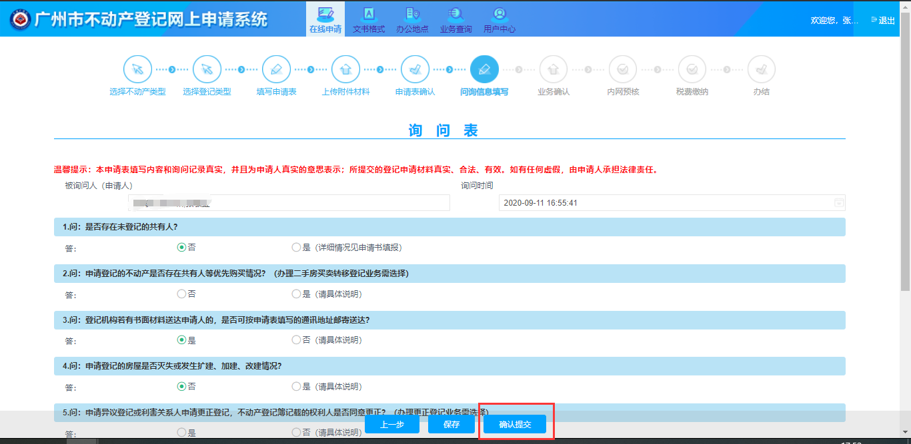
图 3-25 填写问询表

用户确认
进入确认页后可对填写的信息进行确认，如有误可点击【有误返回修改】后返回表单进行修改，如没问题点击【确认提交】后进入确认电子签名申请表页面。
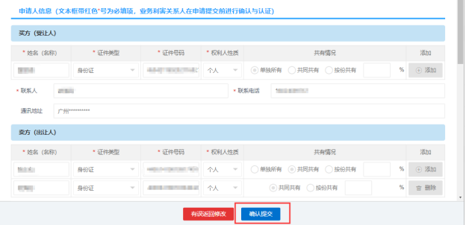
图 3-26 信息确认

申请人确认
所有申请人扫描二维码进行粤信签确认问询内容。
确认完申请信息后，点击【确认提交】—【电子签名确认】—【确认】，系统自动跳转到【我的案件】中，可查看需要确认的案件。
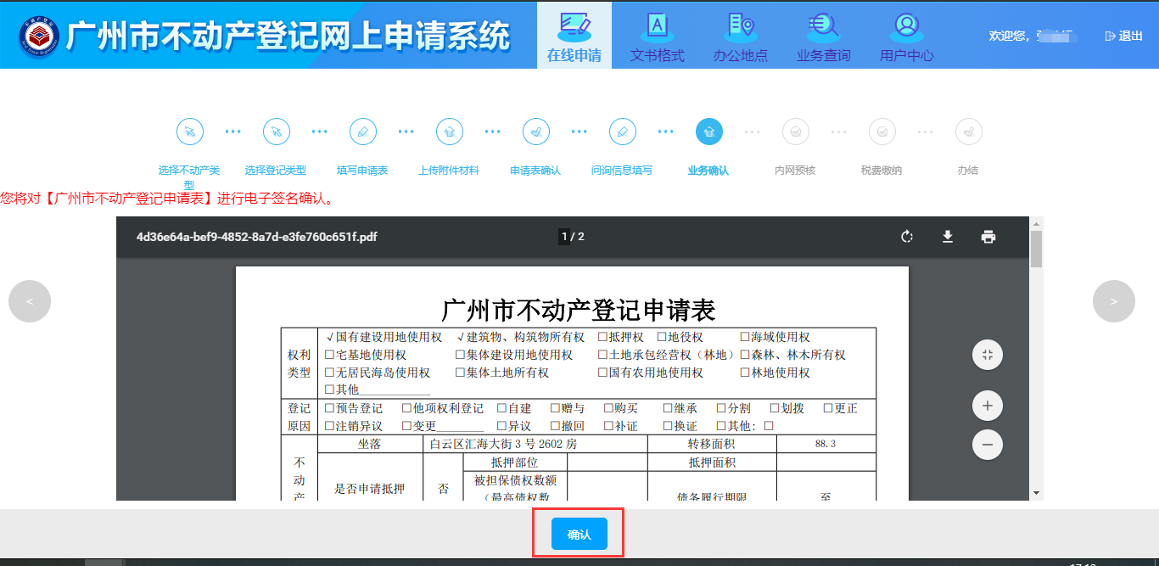
图 3-27 电子签名确认页

身份证申请人签章确认
- 粤信签的操作过程说明：进入用户中心【我的案件】—使用手机微信扫描弹出二维码，【扫描二维码】—【登录粤信签】—【人脸识别验证】—【查看签署文件】—【手写签字】—【完成确认】。
- 扫描二维码：使用微信扫一扫，扫描电脑上的二维码。
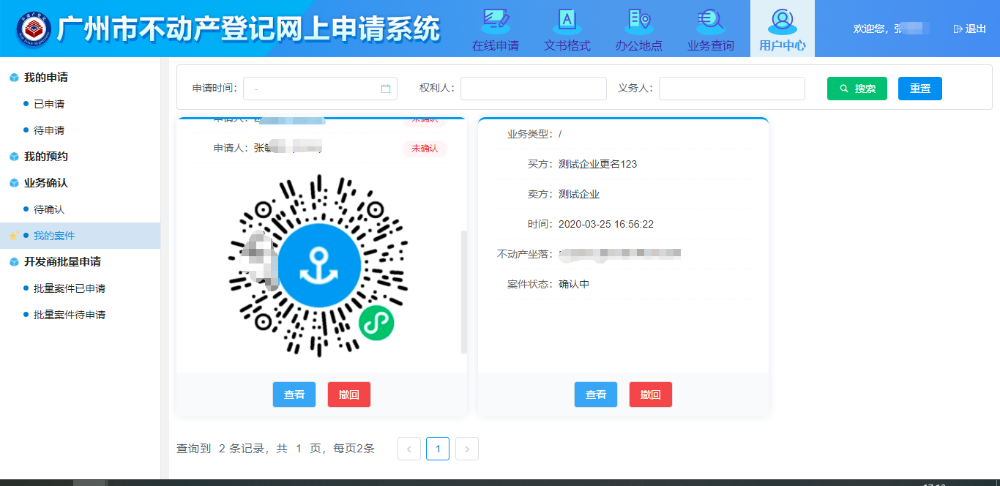
图 3-28 粤信签小程序二维码
- 登录粤信签：
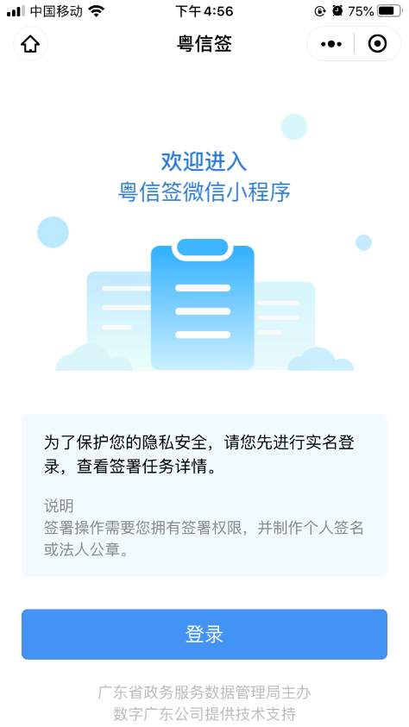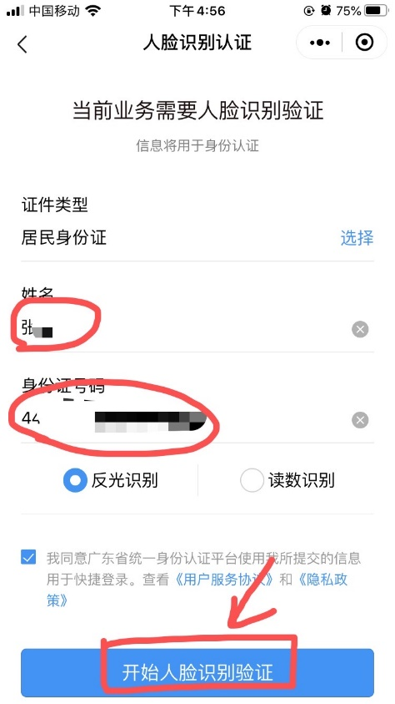
图 3-29 粤信签小程序
- 人脸识别验证：
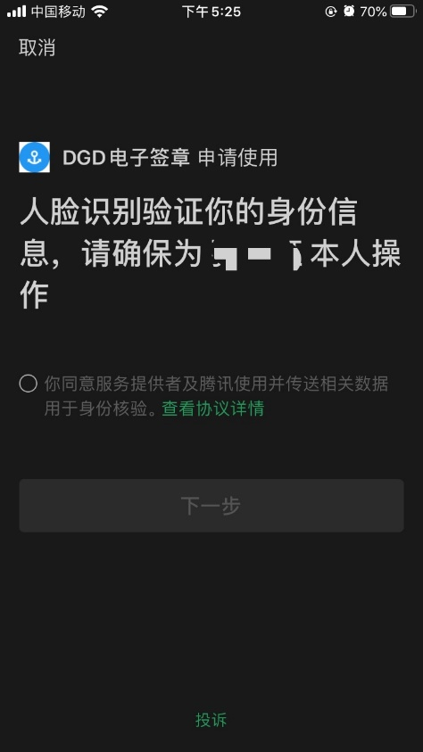
图 3-30 刷脸认证
- 查看签署文件：
人脸识别成功即可进入到【签署文件】界面，可以看到需签署的文件及该文件的签署情况， 点击【确认签署】。
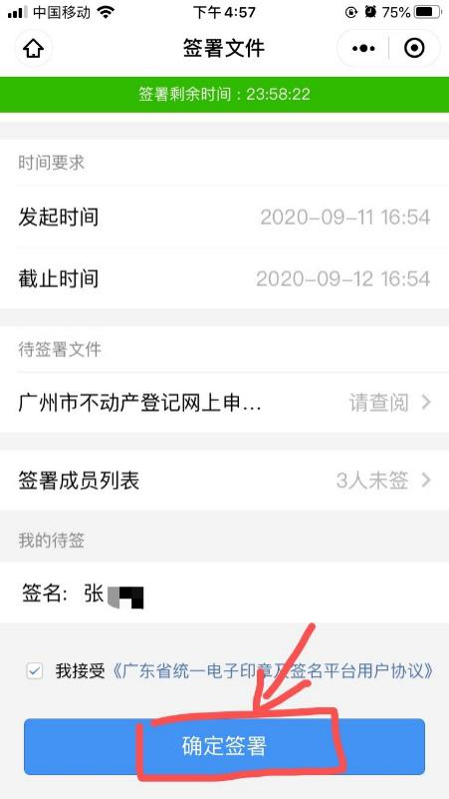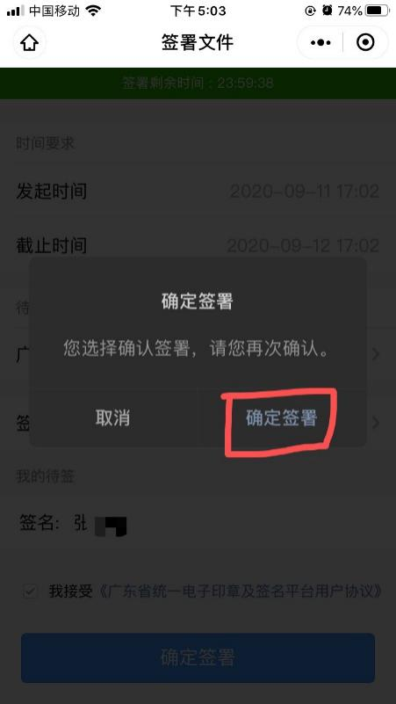
图 3-31 签署文件界面
- 手写签字
手写签字后，点击【确认签署】。
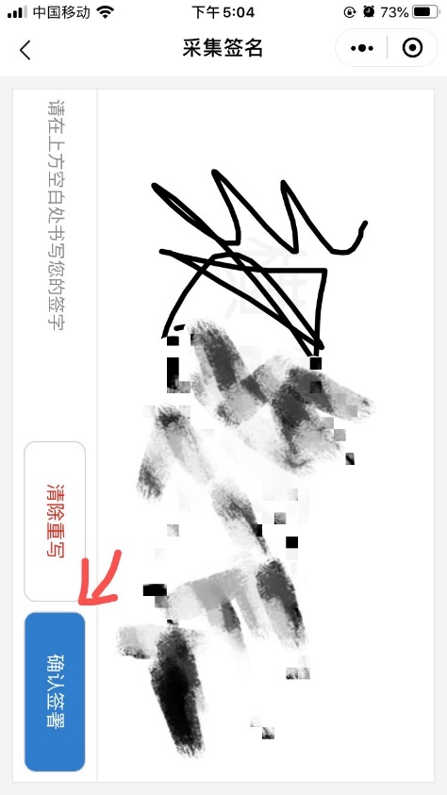
图 3-32 手写签字界面
- 完成确认
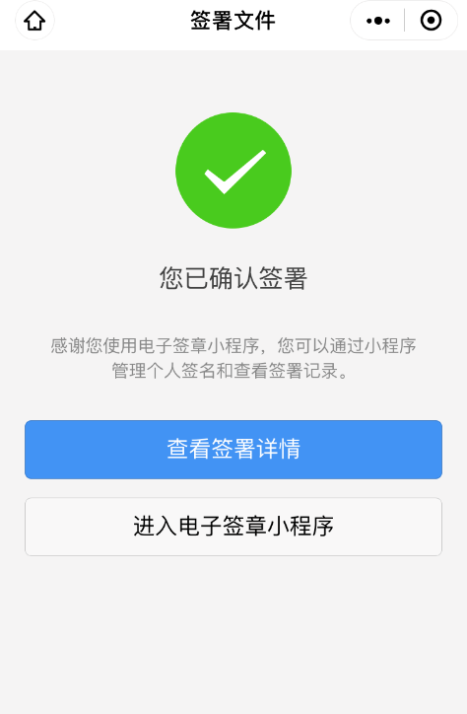
图 3-33 完成签署
- 需要注意的是，粤信签确认二维码有效期为24小时，过期需手动点击【重新生成】按钮重新获取二维码。
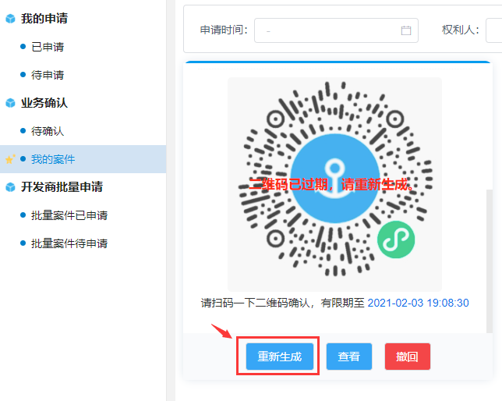
图 3-34重新获取二维码

非身份证申请人确认
注：身份证申请人确认，提交后。
非身份证申请人确认可通过企业签章确认或者在【待确认】箱中，点击【确认】按钮进入问询表页面，手动确认。

企业签章确认
目前仅用于【企业非住宅间交易】业务，企业签章确认需买卖企业双方、以及双方代理人进行签章确认。
- 卖方企业签章确认
完成业务申请，对需要进行电子签章的文件展示出来，多份文件查看的话可进行左右两边按钮进行上下翻页操作，点击【确认】按钮进入签章步骤。
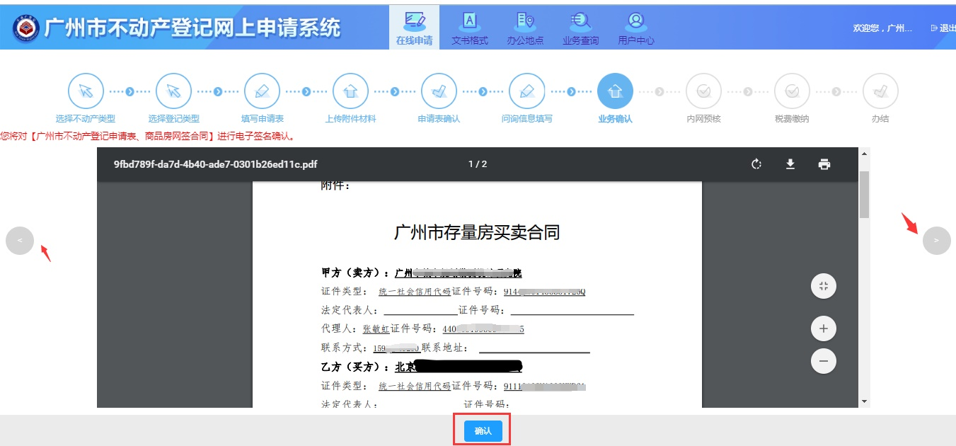
图 3-35 电子签名确认页
- 在【我的案件】箱下查看到需要进行签章确认的业务。
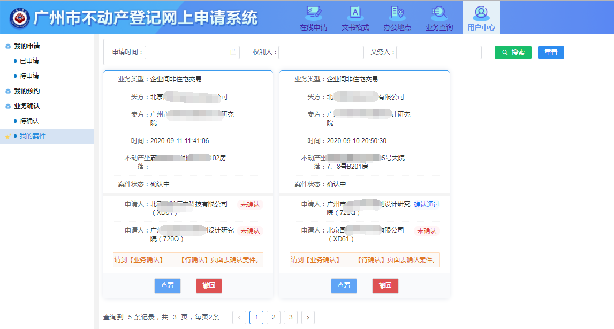
图 3-36 我的案件箱
- 进入到【待确认】箱进行企业签章确认。
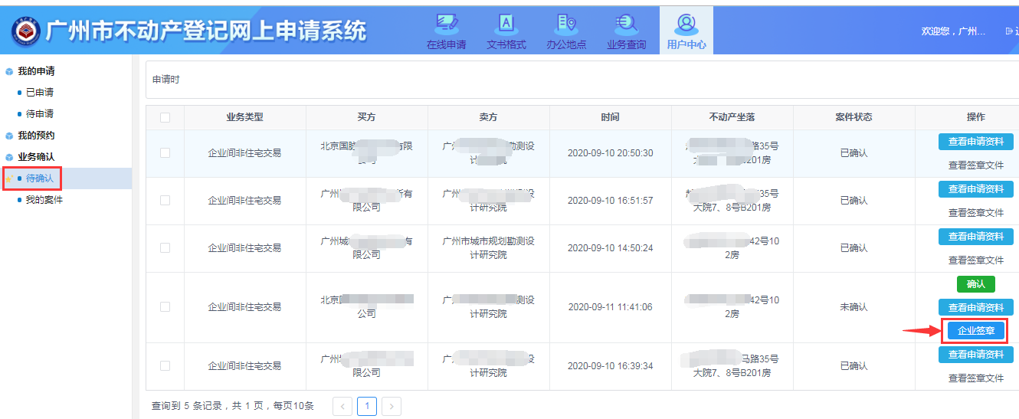
图 3-37 待确认箱
- 点击【企业签章】按钮进行签章。
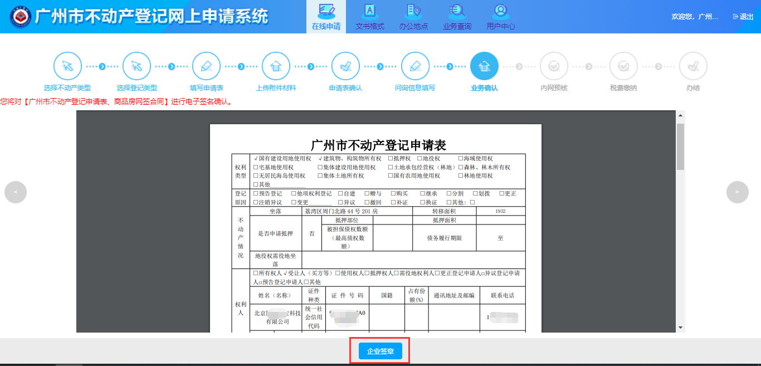
图 3-38 签章页面
- 签章成功后查看签章文件。
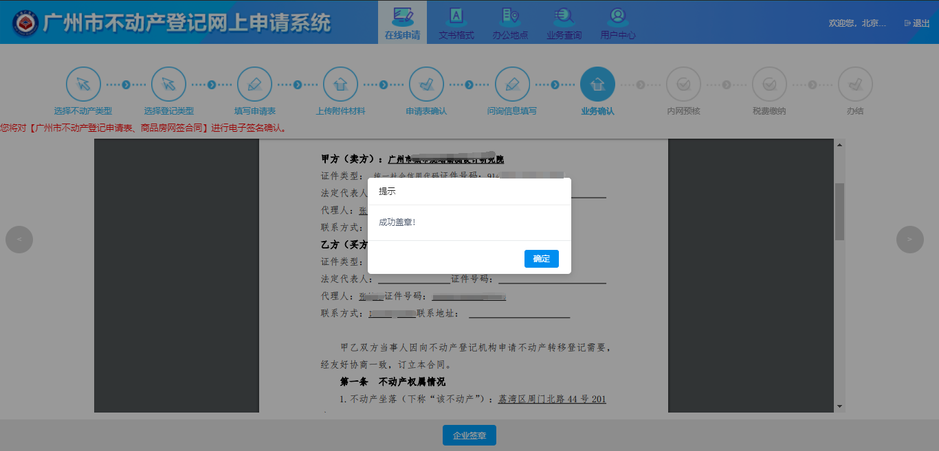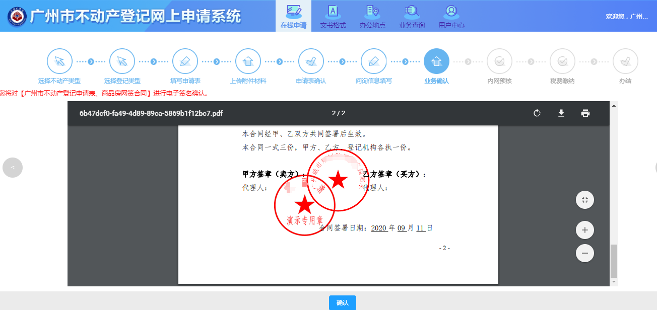
图 3-39 电子签章成功
- 买方企业签章确认
- 买方企业通过广州市不动产登记网上申请系统（http://gzbdc.gzlpc.gov.cn:8480/gzwwsq/），使用经办人账号登录或者法人代表使用电子营业执照登录，步骤同2.1、2.2章节。
- 登录系统进入到用户中心下的【待确认】箱进行企业签章确认。
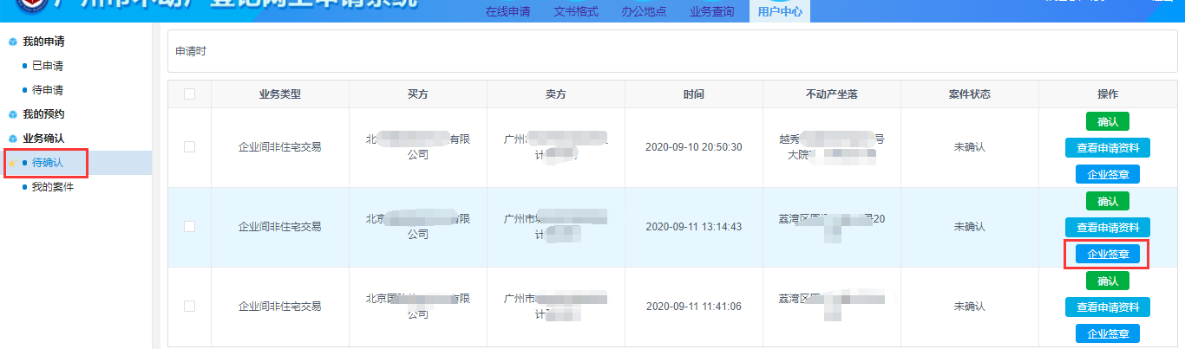
图 3-40 待确认箱
- 点击【企业签章】按钮进行签章。
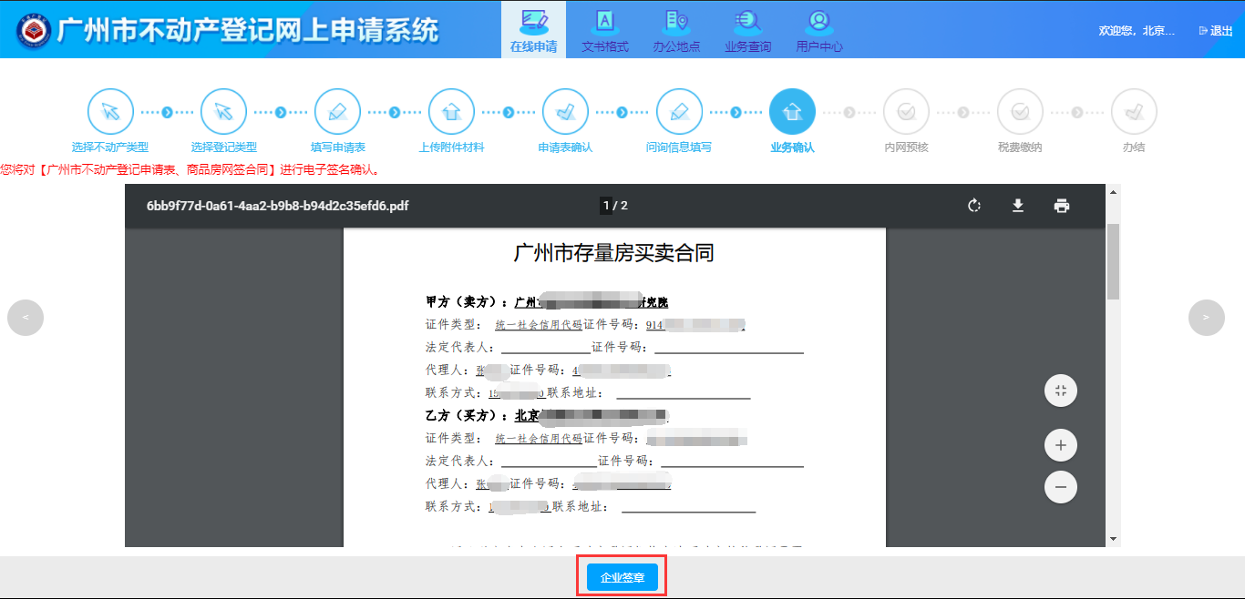
图 3-41 签章页面
- 签章成功后查看签章文件。
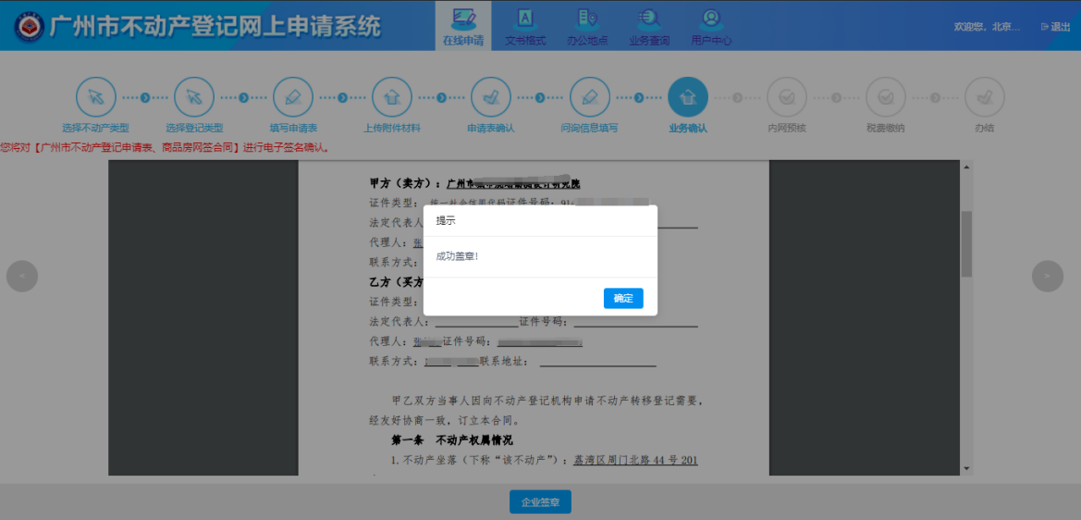
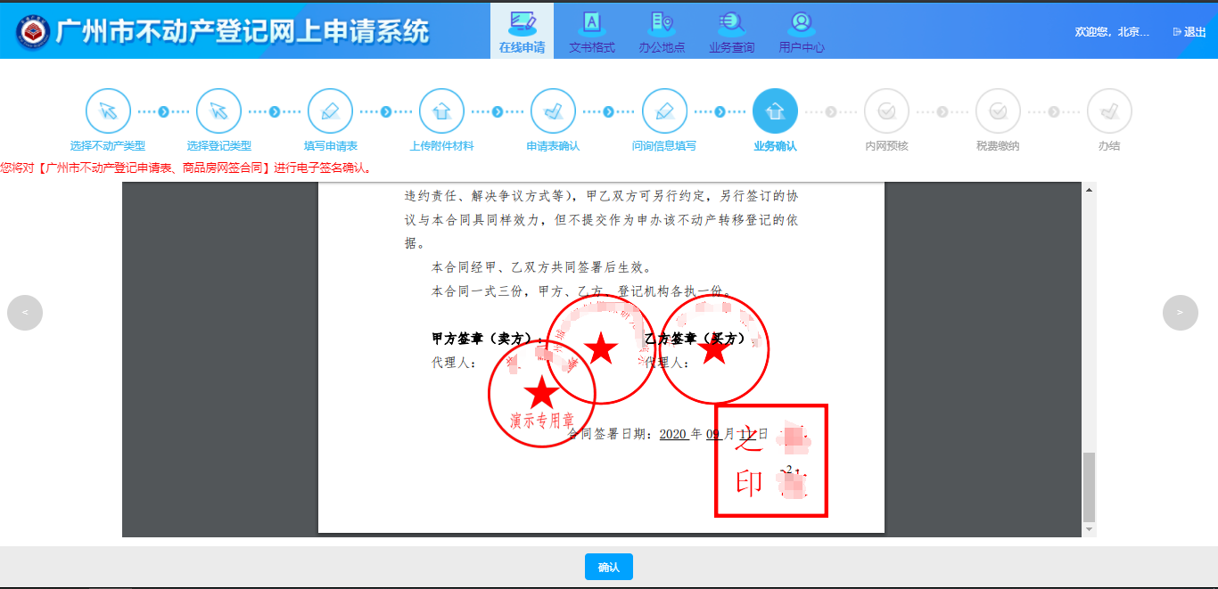
图 3-42电子签章成功

非签章确认
操作流程说明：【选择待确认案件】—【填写询问表】—【完成确认】。
- 在【待确认】箱中选择要确认的记录，点击【确认】按钮。
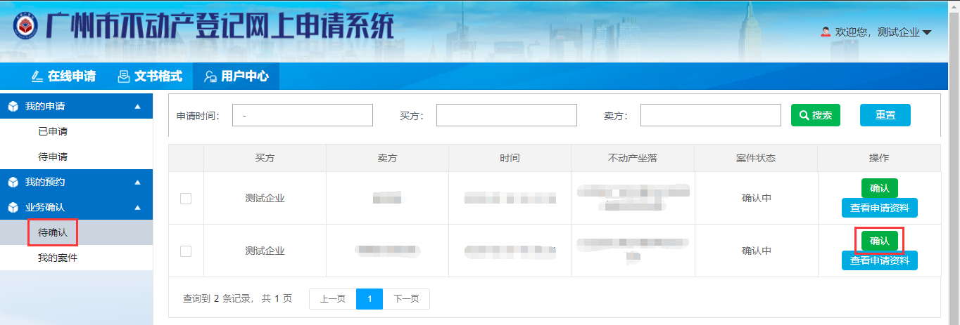
图 3-43用户中心【待确认】箱界面
- 进入到询问表界面，填写完成后，选择点击【确认通过】或者【确认不通过】按钮。
注：【确认通过】表示双方都已确认通过；【确认不通过】表示不通过问询，需申请人撤回修正后再重新提交。
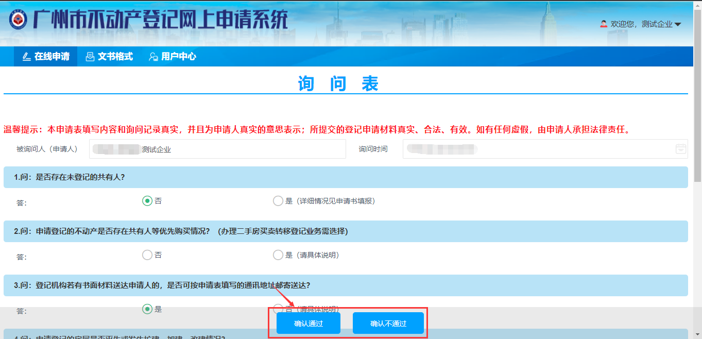
图 3-22询问表界面

完成网上申请
所有申请人都确认过问询后，点击提交，即完成网上申请步骤。
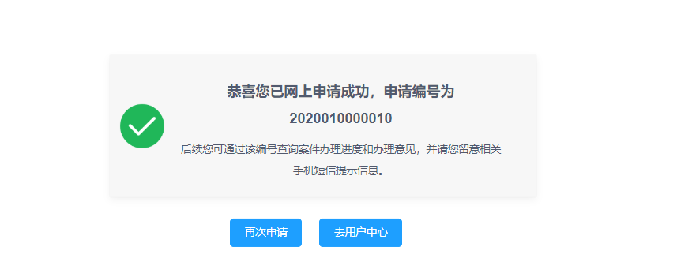
图 3-23 完成申请

用户中心

我的申请

已申请
外网提交申请后，可在【已申请】里查看业务基本信息及办理情况（包括：已提交、已受理、不予受理、需补正、已办结、已撤回），也可查看申请材料、收件材料清单等。
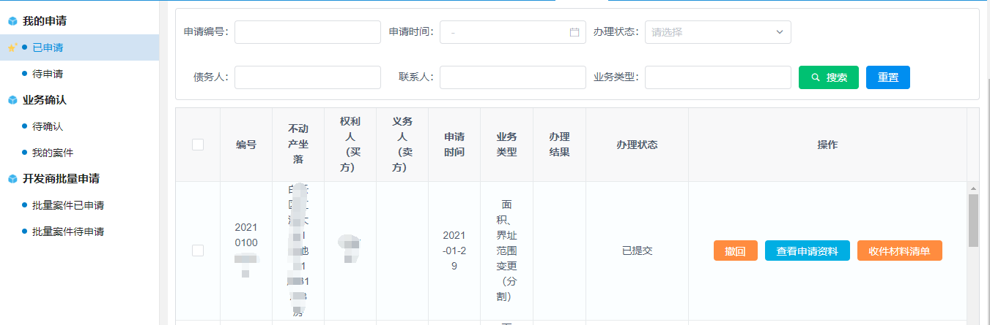图 4-1进度查询界面
- 根据申请业务办理状态，可进行对应的操作：
- 已提交状态：可以查看申请资料、收件材料清单、撤回。
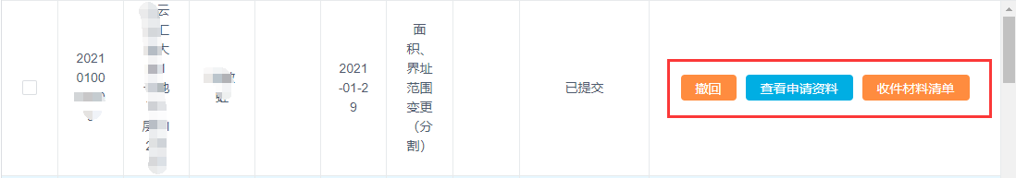
图 4-2申请已提交状态
- 已受理状态：可以查看申请资料、收件材料清单、办理凭证、缴费二维码（需要缴费的业务即可操作）、递件预约（需要递件预约的业务即可操作）。
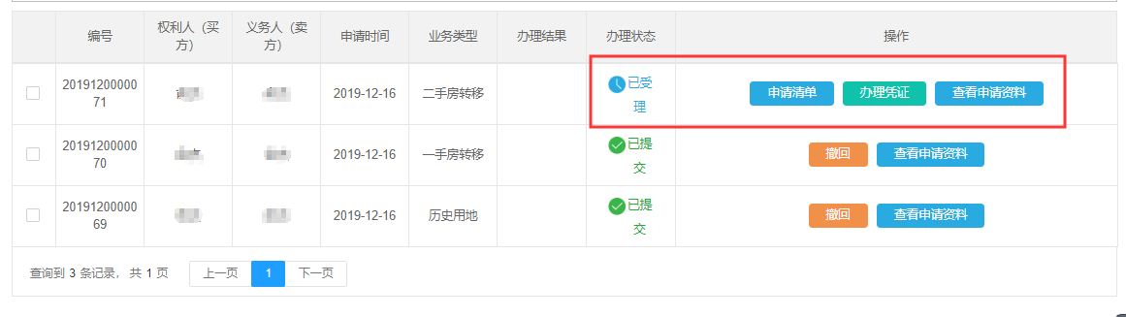
图 4-3已受理状态
- 不予受理状态：可以删除、查看申请资料。
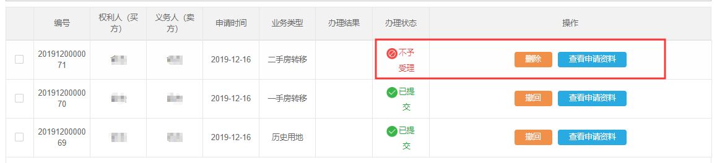
图 4-4不予受理状态
- 需补正状态：可进行补正、查看申请资料
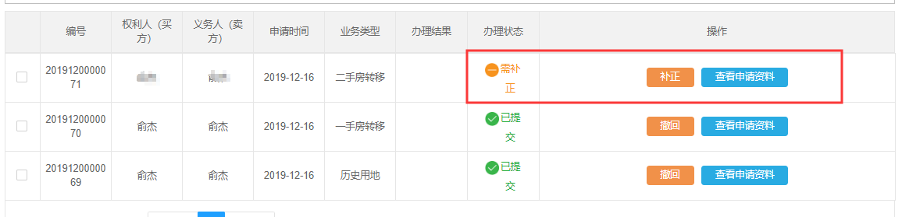
图 4-5需补正状态
- 已办结状态：可查看物流信息、查看申请资料。
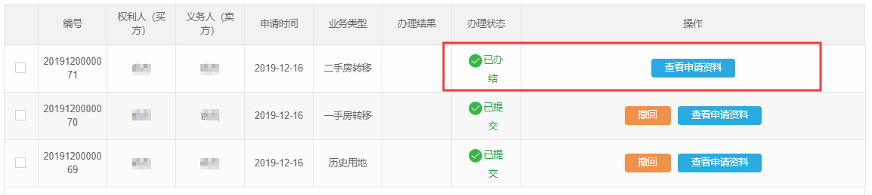
图 4-6已办结状态

未申请
未提交业务，可在【未申请】里进行删除及重新编辑、查看申请清单、查看申请资料，如下图：
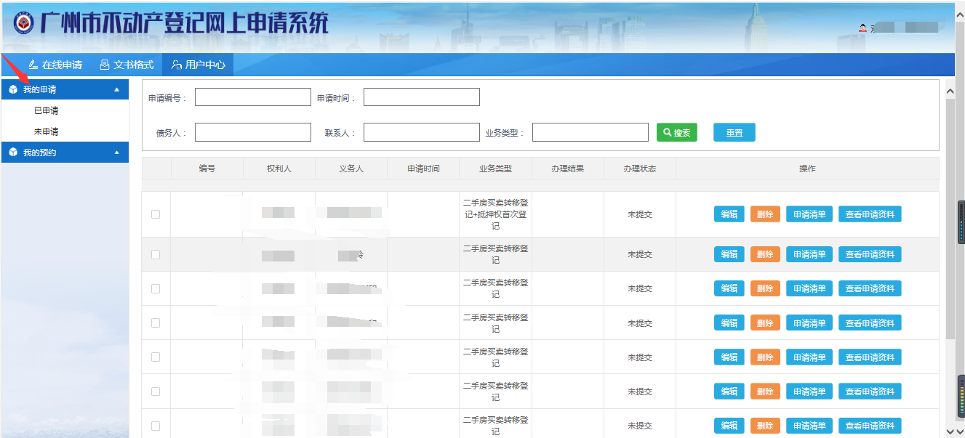
图 4-7缓办箱界面

业务确认

待确认
待确认询问业务，可在【待确认】里进行确认及查看申请资料，如下图：
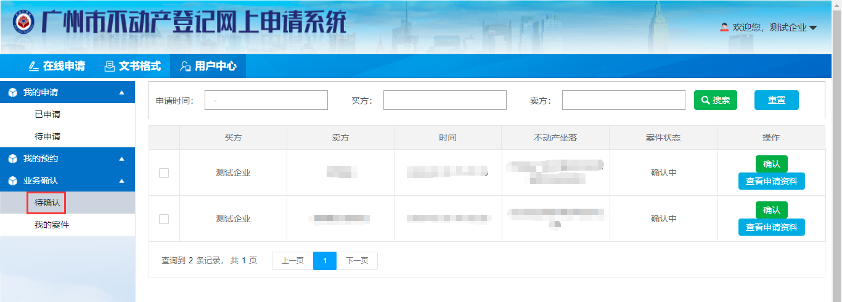
图 4-8待确认箱界面

我的案件
申请人已确认问询并提交，待企业方确认的业务，可在【我的案件】里进行查看申请资料、查看确认情况、确认提交、撤回。
注：确认提交操作，需在企业方确认通过后才能进行，如下图：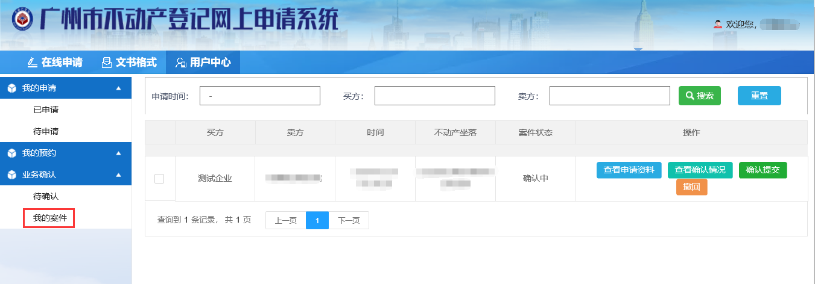
图 4-9我的案件箱界面
此外，待进行粤信签的案件也可在【我的案件】中查看，也可进行撤回。
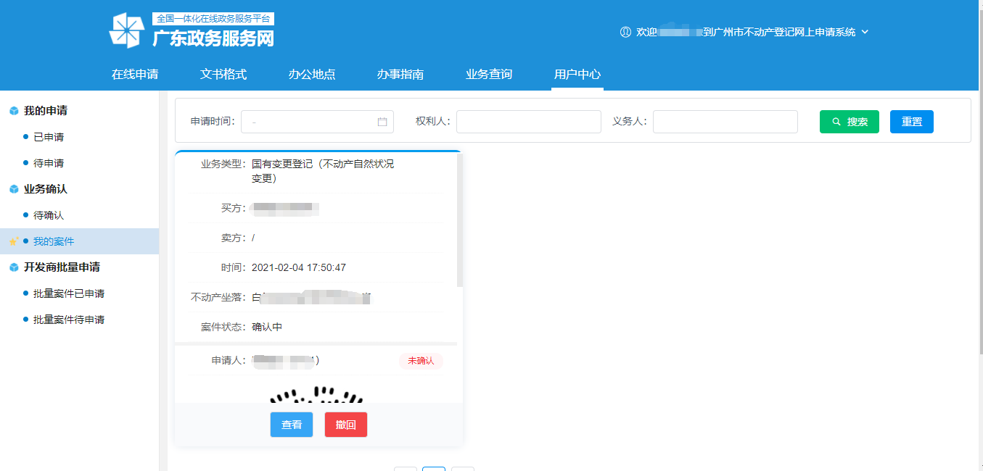
图 4-10我的案件箱

文书格式
在【文书格式】的模块下，对不同登记类型的业务提供了材料模板下载，选择点击相应的材料的“下载”按钮即可把材料文件下载到本机上。
操作过程：【文书格式】-选择下载的模板如：【申请表】-点击【下载】-下载完成。
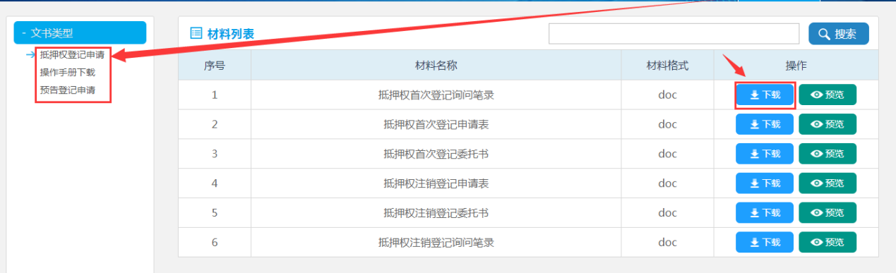
图 5-1文件格式下载界面

办公地点
可查看各个登记中心的办公地点、联系电话，点击可查看该登记中心在地图上的具体位置，如下图：
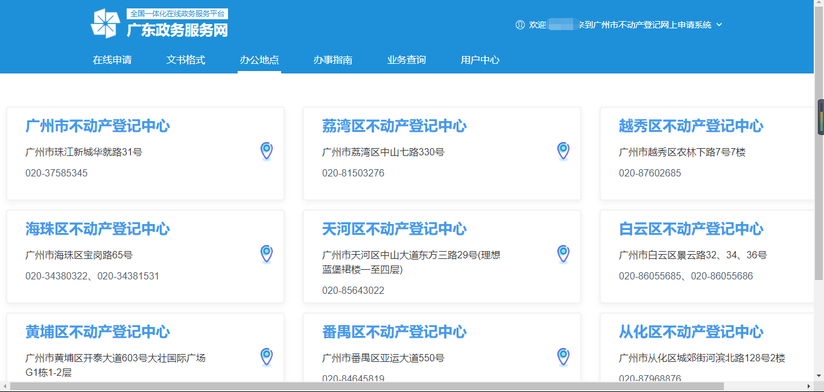
图 6-1办公地点
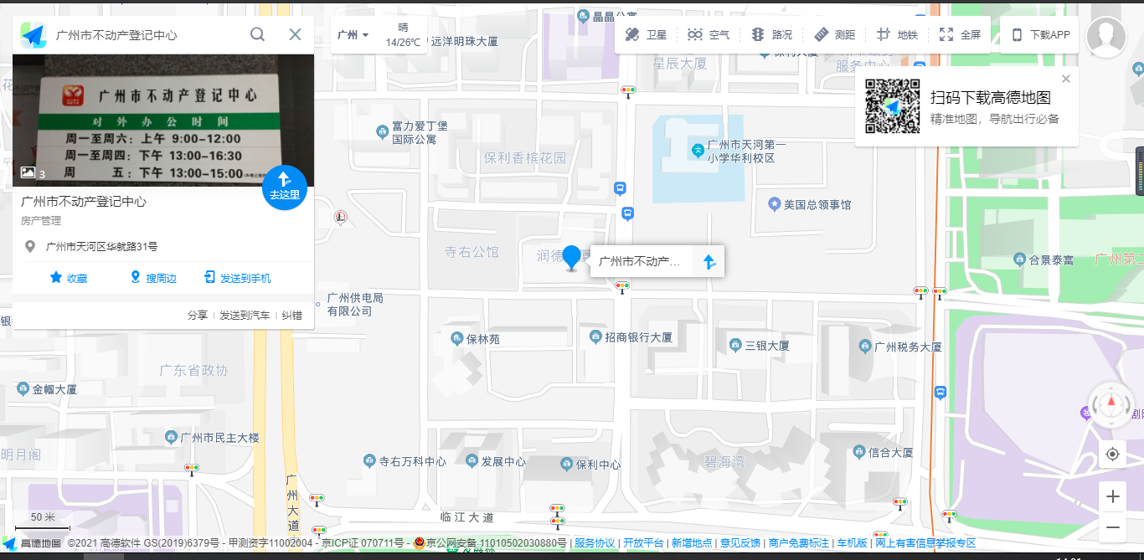
图 6-2具体位置

办事指南
可查看各个业务类型的办理时间及所需材料等，如下图：
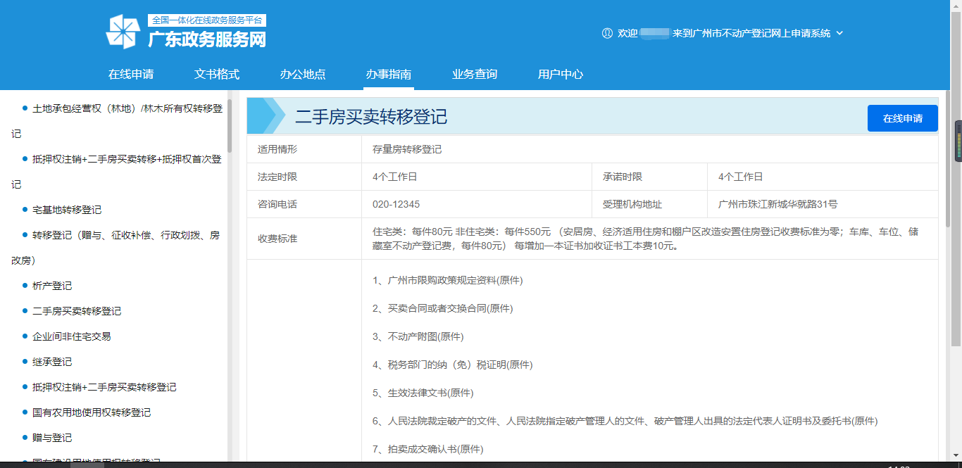
图 7-1办事指南

业务查询
【业务查询】模块可查询不动产登记电子证明、不动产权电子证书，打印税票证及缴纳税款，如下图：
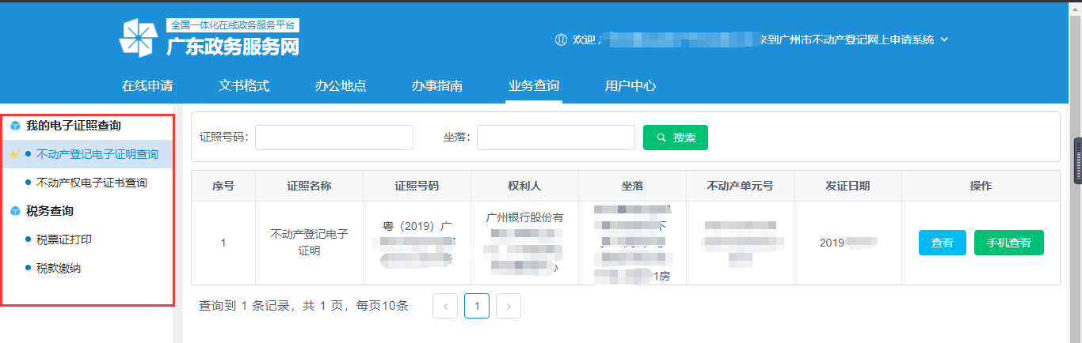
图 8-1业务查询

